ПАСПОРТ
___Менський опорний заклад загальної середньої освіти І-ІІІ ступенів ім. Т.Г. Шевченка Менської міської ради Чернігівської області_
(назва закладу освіти відповідно до свідоцтва про державну реєстрацію юридичної особи)

Юридична адреса: _15600, м. Мена, вул. Чернігівський шлях, 11_
Електронна адреса: _menski.registrator@gmail.com_
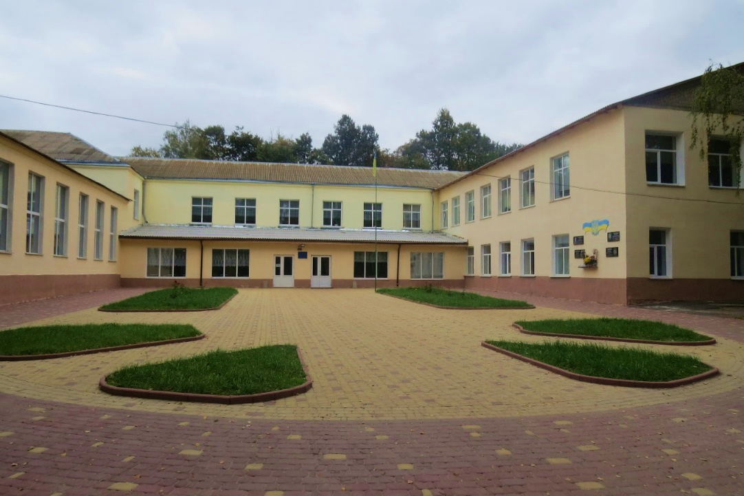
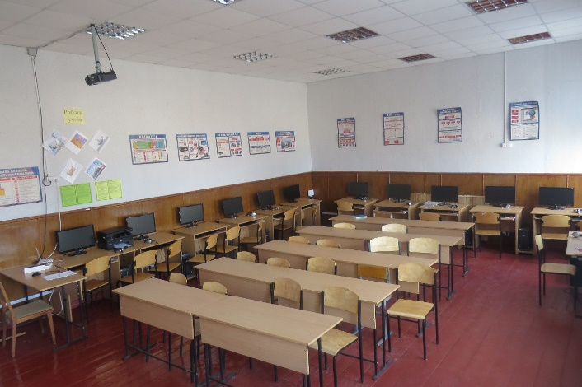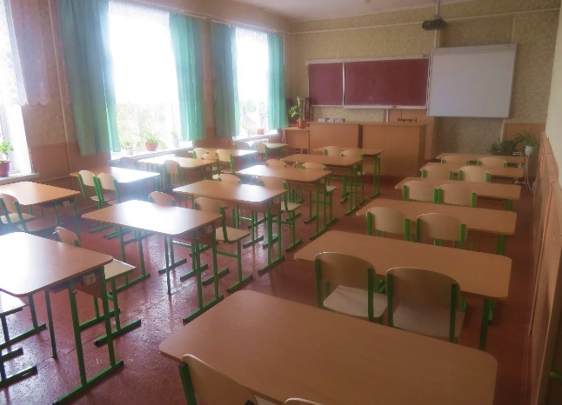

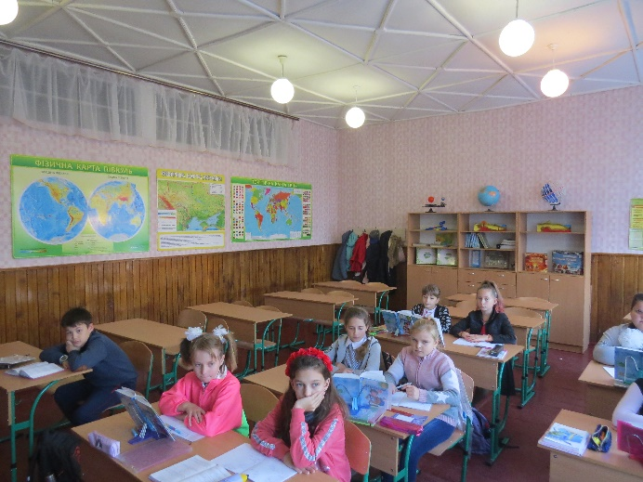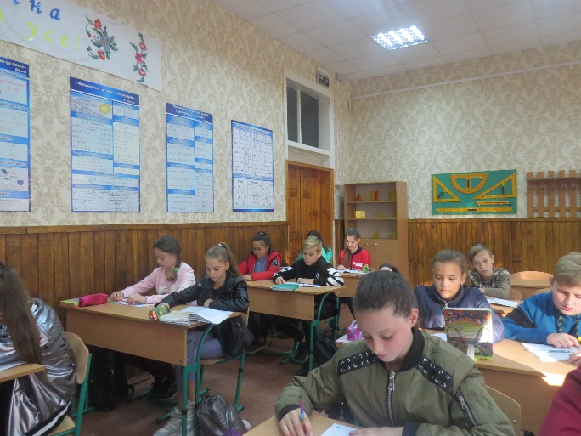
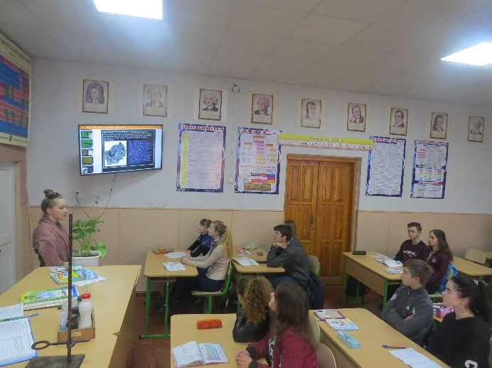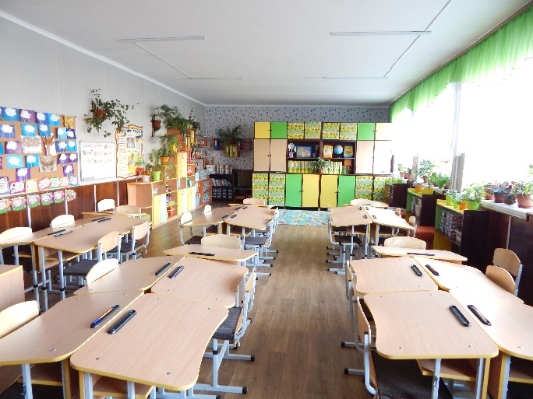

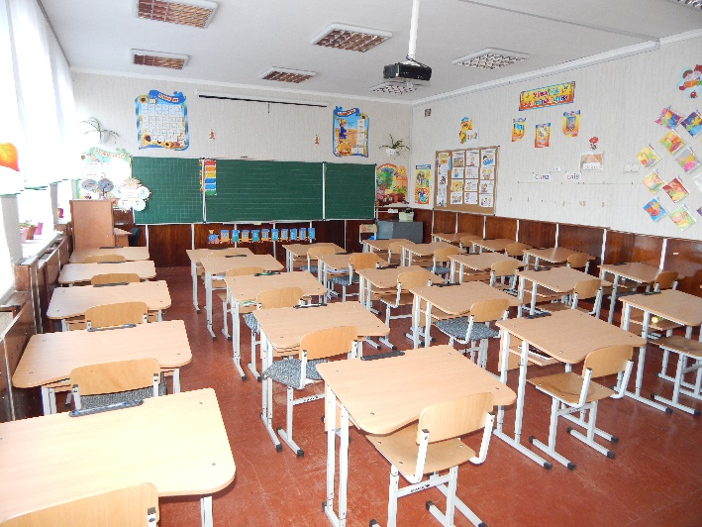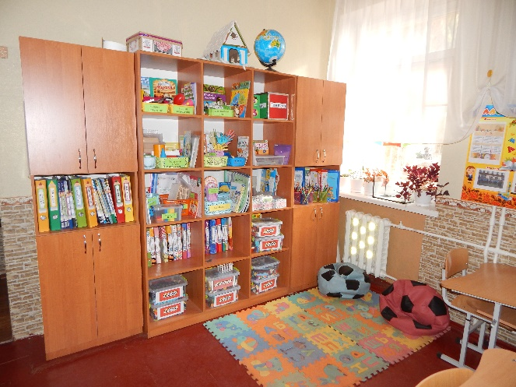
Ушнянська філія І-ІІ ст. Менського ОЗЗСО І-ІІІ ст. ім. Т.Г.Шевченка
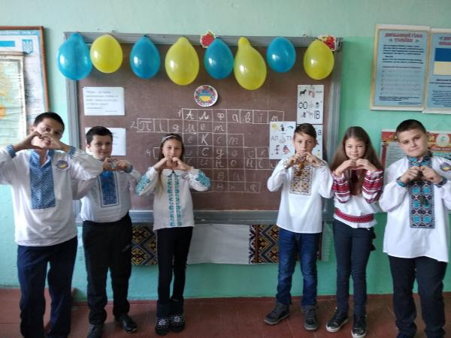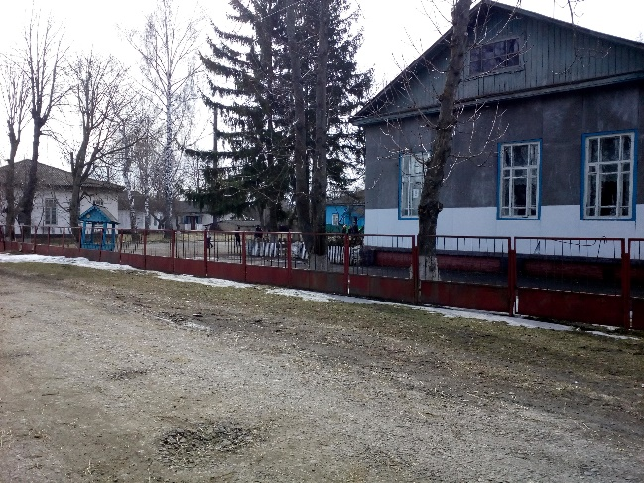

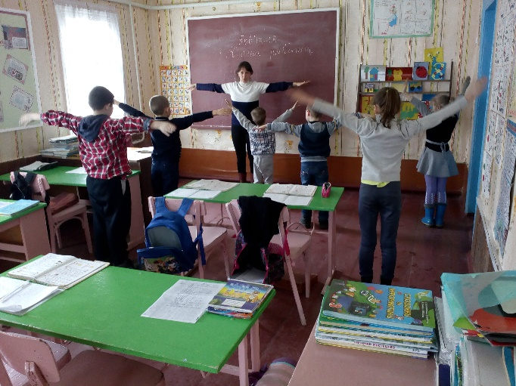

1. Загальні відомості про адміністрацію закладу освіти

Директор | ПІБ _Дмитренко Василь Петрович_.  Дата, місяць та рік народження: 11.10.1955.  Повна назва закладу вищої освіти та рік закінчення _Ніжинський державний педагогічний інститут ім. М.В. Гоголя, 1980 р.  Працює на посаді з 1997 року.  Має _вищу_ кваліфікаційну категорію.
Заступник директора з навчально-виховної роботи | ПІБ _Гетьман Ольга Дмитрівна_.  Дата, місяць та рік народження: _03.01.1959_.  Повна назва закладу вищої освіти та рік закінчення Вінницький державний педагогічний інститут ім. М. Островського, 1980 р.  Працює на посаді з 1991 року.  Має вищу кваліфікаційну категорію.
Заступник директора з навчально-виховної роботи | ПІБ _Дементьєва Любов Степанівна_.  Дата, місяць та рік народження: _23.12.1959 р._.  Повна назва закладу вищої освіти та рік закінчення Чернігівський державний педагогічний інститут ім. Т.Г. Шевченка, 1984 р.  Працює на посаді з 2001 року.  Має вищу кваліфікаційну категорію.
Заступник директора з виховної роботи | ПІБ Погребна Людмила Іванівна.  Дата, місяць та рік народження: _19.08.1959 р..  Повна назва закладу вищої освіти та рік закінчення Чернігівський державний педагогічний інститут ім. Т.Г. Шевченка, 1981 р..  Працює на посаді з _1996 року.  Має _вищу_ кваліфікаційну категорію.
2. Характеристика закладу освіти
Учнівський контингент | У закладі функціонують _34_ класи, навчаються _752_ учнів, в тому числі у філії 2 класи та 21 учень  (1 кл. – 69 уч., у філії - 5  2 кл. – 73 уч.,  3 кл. – 68 уч., у філії - 3  4 кл. – 81 уч.,  5 кл. – 65 уч., у філії - 1  6 кл. – 78 уч., у філії - 3  7 кл. – 68 уч., у філії - 5  8 кл. – 66 уч., у філії - 2  9 кл. – 66 уч., у філії - 2  10 кл. – 58 уч.,  11 кл. – 60 уч.), у тому числі 4 учнів за індивідуальною формою навчання за станом здоров’я та 11 у непвоних класах.  У 2020-2021 н.р. запланована кількість 1-х класів - _3_, в них учнів – 67.
Профілізація та організація інклюзивного навчання | Поглиблено вивчають окремі предмети (українська мова, англійська мова, математика) учні 8-9 класів 59%.  У 10-11 класах організовано навчання за математичним, біолого-хімічним, філологічним профілями. 118 учнів охоплено профільним навчанням 100%.  Для 5 учнів 1-А, 1-Б, 2-А, 4-А класів організовано інклюзивне навчання.
Кадровий склад закладу освіти | Загальна кількість педагогічних працівників - 80, у т. ч. 8 в Ушнянській філії. З вищою освітою - 79 осіб 99%;  Мають педагогічні звання: «вчитель-методист» - 0, «старший учитель» - 15; вищу кваліфікаційну категорію мають - 43 педагогів, І - 15, II – 1, спеціаліст - 7.
 | Кількість обслуговуючого персоналу - _28 осіб.
Матеріально-технічне забезпечення закладу освіти | Рік побудови приміщень закладу _1935_.  Заклад розташовано у (пристосованому, типовому) приміщенні.  Проектна потужність закладу _1000_ учнів.  Загальна площа всіх приміщень __4405_ кв. м. Кількість поверхів в основній будівлі закладу _2_.  Умови доступності закладу освіти для навчання осіб з особливими освітніми потребами (архітектурна доступність, наявність пандусу) __І поверх доступний_.  Вид опалення закладу (центральне або власна котельня (газова або твердопаливна)) ___ .  Марка котлів, їх ККД - ______%.  Наявність внутрішніх санвузлів __наявні__ .  Водогін _наявний_.  Каналізація _наявна__.  Кількість навчальних кабінетів – __11__ (кабінети фізики - 1, хімії - 1, біології – 1, географії -1, математики – 1, кабінет інформатики - 3, кабінет обслуговуючої праці – 1).  Для задоволення потреб дітей у закладі функціонують шкільна їдальня на 60 посадкових місць, 2_ майстерня, _1 спортивна зала, 1 бібліотека, _1 актова зала тощо.  Наявність кабінетів із сучасним обладнанням _) кабінети фізики - 1, кабінет інформатики – 3, кабінет біології – 1, географії – 1, математика - 1  Кількість персональних комп’ютерів у закладі:_49_, із них підключено до Інтернету _39_, термін придбання становить понад 5 років _21_.  Кількість інтерактивних комплексів _1_.  Наявність спортивних споруд футбольне поле, спортивні майданчики.  Земельна ділянка (площа)_3,3 га_, наявність Державного акту на землю _відсутній.
Нагороджені золотою та срібною медалями:
2014-2015 н. р. – золотою - 5 уч., свідоцтва з відзнакою 4 уч.
2015-2016 н. р. – золотою - 5 уч., срібною – 3 уч., свідоцтва з відзнакою 11 уч.
2016-2017 н. р. – золотою - 3 уч., срібною – 1 уч., свідоцтва з відзнакою 9 уч.
2017-2018 н. р. – золотою - 5 уч., срібною – 5 уч., свідоцтва з відзнакою - 4 уч.
2018-2019 н. р. – золотою - 4 уч., срібною – 4 уч., свідоцтва з відзнакою 8 уч.

Призери районних олімпіад:
- 2014-2015 н. р. – 39 уч., у т. ч. 10 переможців
- 2015-2016 н. р. – 44 уч., у т. ч. 15 переможців
- 2016-2017 н. р. - 48 уч., у т. ч. 17 переможців
- 2017-2018 н. р. - 53 уч., у т. ч. 20 переможців
- 2018-2019 н. р. - 63 уч., у т. ч. 29 переможців

Призери обласних олімпіад:
- 2014-2015 н. р. – 8 уч.
- 2015-2016 н. р. – 8 уч.
- 2016-2017 н. р. - 8 уч.
- 2017-2018 н. р. - 7 уч.
- 2018-2019 н. р. - 8 уч.

Призери обласного конкурсу-захисту науково-дослідницьких робіт учнів-членів МАН:
- 2014-2015 н. р. – 1 уч.
- 2015-2016 н. р. – 1 уч.
- 2016-2017 н. р. - 1 уч.
- 2017-2018 н. р. - 1 уч.
- 2018-2019 н. р. - 1 уч.

Призери та переможці районного етапу Міжнародного конкурсу з української мови ім. П. Яцика:
- 2014-2015 н. р. – 10 уч., у т. ч. 1 призер обласного етапу
- 2015-2016 н. р. – 12 уч., у т. ч. 1 призер обласного етапу
- 2016-2017 н. р. - 7 уч., у т. ч. 1 призер обласного етапу, 1 лауреат Всеукраїнського етапу конкурсу.
- 2017-2018 н. р. – 16 уч., у т. ч. 1 призер обласного етапу

Призери та переможці районного етапу Міжнародного мовно-літературного конкурсу для учнівської та студентської молоді ім. Т. Шевченка:
- 2014-2015 н. р. – 9 уч., у т. ч. 1 призер обласного етапу
- 2015-2016 н. р. – 7 уч., у т. ч. 1 призер обласного етапу
- 2016-2017 н. р. - 11 уч., у т. ч. 1 призер обласного етапу, 1 лауреат Всеукраїнського етапу конкурсу.
- 2017-2018 н. р. - 8 уч., у т. ч. 1 призер обласного етапу,
- 2017-2018 н. р. - 8 уч., у т. ч. 1 призер обласного етапу,

За останні три роки школярі відзначені дипломами конкурсів:
«Соняшник» – 37 учнів (Дипломи Іст.- ІІІ ст. );
«Колосок» – 115 учнів (золоті та срібні сертифікати), зокрема 2018-2019 н.р. із 65 учасників 8 нагороджено «Золотим колоском», 23 - «Срібним колоском»;
«Кенгуру» – 54 учні, зокрема у 2018-2019 н.р. із 42 учасників 2 уч. отримали оцінку «відмінно», 8 уч. – «добре»;
«Гринвіч» – 7 учнів;
«Левеня» – 15 учнів;
«Бобер» – 15 учнів;
Міжнародна природознавча гра «Геліантус» - 8 грамот (2018 р.)
Обласний конкурс дитячого малюнка «Зоологічна галерея» - 1 диплом І ступеня (2019 р.)
Призери Всеукраїнського експедиційного польового фестивалю зоологів в номінаціях «Юний орнітолог», «Юний ентомолог» (2017 р.) – 2 Дипломи ІІ ступеня ( керівники Нагорна В.М., Боюн Л.В.)
Диплом ІІ ступеня на Всеукраїнському конкурсі винахідницьких та раціоналізаторських проектів еколого-натуралістичного напрямку (2017 р., керівник Боюн Л.В.).
Диплом І ступеня Всеукраїнського етапу природоохоронної акції «Годівничка» (2015, 2017 р.р., керівник Боюн Л.В.)
Диплом ІІ ступеня обласного етапу Всеукраїнської природоохоронної акції «Годівничка» (2018 р., керівник Нагорна В.М.)
Призери Всеукраїнської природоохоронно-пропагандистської акції «Птах року 2015», «Птах року2016», «Птах року 2017» - три Дипломи МОН України (керівник Боюн Л.В.)
Диплом Чернігівської ОДА за перемогу в І турі чемпіонату з інтелектуальних ігор «Віват, інтелект!» (2012, 2015 р.р.)
Диплом І ступеня ІІ етапу, Диплом ІІ ступеня ІІІ етапу Всеукраїнської експедиції «Моя Батьківщина - Україна». (2018 р.)
Диплом ІІ ступеня за участь в обласному конкурсі І етапу Всеукраїнської акції «А ми тую славу збережемо».
Грамота (ІІ місце) ІІ (обласного) етапу Всеукраїнської дитячо-юнацької військово-патріотичної гри «Сокіл» («Джура»), 2015 р.
Педагогічний та учнівський колективи Менського опорного закладу загальної середньої освіти І-ІІІ ступенів ім. Т.Г. Шевченка беруть участь у різноманітних заходах ( конкурси, виставки тощо обласного та всеукраїнського рівнів).
Учень 9 класу Остапенко К. отримав диплом ІІ ступеня на Всеукраїнському конкурсі винахідницьких та раціоналізаторських проектів еколого-натуралістичного напрямку з теми «Вплив компонентів кормів на репродукцію фазана золотого» - керівник Боюн Л.В. (2017 р.).
У 2017 році 4 учні стали призерами обласного заочного конкурсу з комп’ютерного малюнку в графічному редакторі Paint.
Учні закладу – активні учасники онлайн-конкурсів, зокрема «Різдвяні свята в традиціях твого народу», онлайн-олімпіад з навчальних предметів:
2018-2019 н. р. – 8 учасників – дипломи І ступеня, 4 учасники – диплом ІІ ступеня, 6 учасників – дипломи ІІІ ступеня.
5 учнів-учасників Всеукраїнського проекту «Безпечна дорога до школи» (2018 р.) отримали дипломи І, ІІ ступенів.
Під керівництвом учителя англійської мови Перетятько А.О. учениця 8 класу Рутта Ольга створила відеопроект «Welcome to Ukraine», з яким взяла участь у відеоконкурсі.
2018-2019 н.р. – команда учнів закладу посіла ІІІ місце в зональному етапі Всеукраїнського фестивалю-конкурсу «Молодь обирає здоров’я»; ІІ місце на обласному етапі заочного конкурсу «STOP СНІД -2018» у номінації «Інформаційний простір».

Результати ДПА у формі ЗНО – 2019
Набрали 160-200 балів, %:
Предмет Менський ОЗЗСО І-ІІІ ст. ім. Т.Г. Шевченка Район
Укр. мова і літ. 34,54 31,3
Географія 27,27 23,7
Історія Укр. 29,27 25,6
Математика 10 16
Біологія 26,47 17,2
Фізика - 14,3
Англ. мова 11,76 21,9

Досягнення вчителів
Учитель хімії і біології Усік Н.І. - лауреат обласного етапу конкурсу «Учитель року - 2015» в номінації «Хімія».
Учитель математики Скиданенко Р.С. – учасник обласного етапу конкурсу «Учитель року -2016 р.» в номінації «Математика».
Учитель англійської мови Ткаченко С.В. – учасник обласного етапу конкурсу «Учитель року -2016 р.» в номінації «Англійська мова», дипломант обласного етапу конкурсу «Застосування ІКТ в навчально-виховному процесі» (2016 р.)
Учитель початкових класів Майстренко Н.М. – лауреат обласного етапу конкурсу «Учитель року -2017» в номінації «Вчитель початкових класів», дипломант обласного конкурсу «Застосування ІКТ в навчально-виховному процесі» (2016 р.)
Учитель української мови і літератури Лазаренко Н.О. - лауреат конкурсу казкарів у категорії «18+» та лауреат Всеукраїнської краєзнавчої експедиції «Моя Батьківщина - Україна» (2017 р.).
Учитель біології Нагорна В.М. - переможець Всеукраїнської акції «Зустріч птахів» в номінації «Найкращий організатор біологічних свят» (2017р.)
Вчитель фізичної культури Зезуль А.О. –лауреат обласного етапу конкурсу «Сучасний урок фізкультури» (2017 р.).
Учителі початкових класів Майстренко Н.М., Захарченко Г.І. – переможці обласного конкурсу навчальних веб-сайтів у номінації «Веб-сайти дошкільної та початкової освіти» (2018 р.)
Учитель початкових класів Захарченко Г.І. – диплом ІІ ступеня та лист-подяка Академії інноваційного розвитку за участь у конкурсі «Кращий урок з використанням інтерактивної дошки або інтерактивної панелі».
Учитель історії Щипун Ю.М. – Грамота управління освіти і науки Чернігівської ОДА за підготовку лауреата обласного туру Всеукраїнської краєзнавчої експедиції «Моя Батьківщина - Україна» (2017 р.).
Учитель біології Боюн Л.В. – переможець ІІІ етапу конкурсу «Свято птахів» у номінації «Найкращий організатор біологічних свят» (2017р.)
Перетятько А.О., учитель англійської мови, брала участь у І Всеукраїнському столі «Формування патріота у вимірі Революції гідності та пріоритеті «нової школи», що проводився Сумським ОППО.
Диплом МОН України за перемогу у Всеукраїнському конкурсі «Парк педагогічної майстерності» у номінації «Галерея дозвілля» (2013 р.)

Подяка видавничого центру «Перлина» за плідну співпрацю в проекті «Майбутнє Чернігівщини –талановиті діти» та благородні справи на ниві виховання нової еліти української нації (2019 р.)

* За бажанням може бути надана додаткова інформація про навчальний заклад.

